
rapport
M-2206 | 2022

Årsrapport kulturminner 2021 til Trøndelag fylkeskommune og Sameting fra SNO

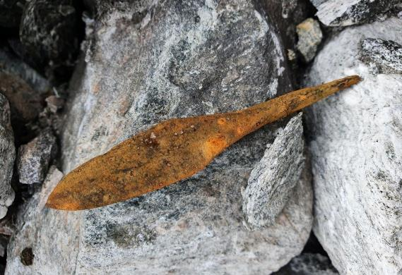
Foto: Tord Bretten

SNO lokalt:
Ole Morten Sand
Tord Bretten
Berit Broen
Odd Magne Kvålshagen

Forsidefoto: Tord Bretten, SNO

1. Kjerneoppgaver (kontroll, tilsyn, informasjon, mv)
Kontroll med etterlevelsen av spesifiserte miljølovverk er kjerneaktiviteten til SNO, og skal opprettholdes i 2021. Basisen i det løpende kontrollarbeidet skal fortsatt bestå av uniformert tilstedeværelse i aktuelle naturområder kombinert med rutinemessig kontroll av etterlevelsen av regelverket. Den rutinemessige kontrollen skal skje i form av stikkprøver og systematisk oppfølging av etterretningstips
Innen kulturminnearbeidet er det synlige kulturminner i utmark og spesielt automatisk fredede kulturminner som er prioritert. Arbeidet har vært gjort som ledd i løpende oppsyn, med særlig fokus i verneområder der kulturminner er del av verneformålet. I 2021 er det ført oppsyn med prioriterte kulturminner ut fra bestilte oppdrag fra fylkeskommune og Sameting. Rapporten viser utdrag av oppsynsaktiviteten. I tillegg er bestilte tilsynsobjekter som ikke er videre omtalt, vist i skjema for innmelding om behov for SNO ressurs, s. 13.

Værhamna i Endalen LVO

SNO-rapport M-893 fra 2017, påpekte at gjerde for værhamn i Endalen landskapsvernområde var satt inn i fredningssona på ett, og kanskje flere kulturminner.
Etter at gjerdet ble flytta 1 meter vekk fra fangstgrop rett ved stien i 2020, ble det i år sluttført med en standsmessig klopp forbi kanten av fangstgropa.
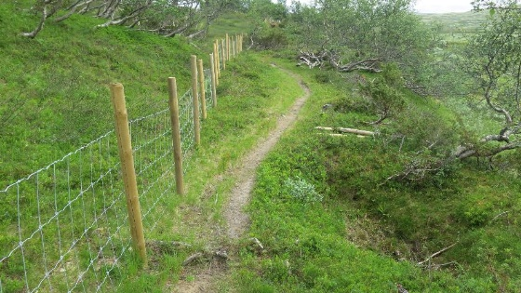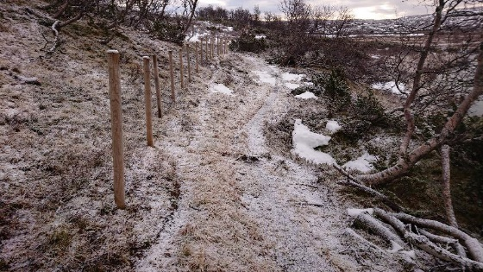
Slik så gjerdet ut på befaringstidspunktet …og slik etter flytting i 2020

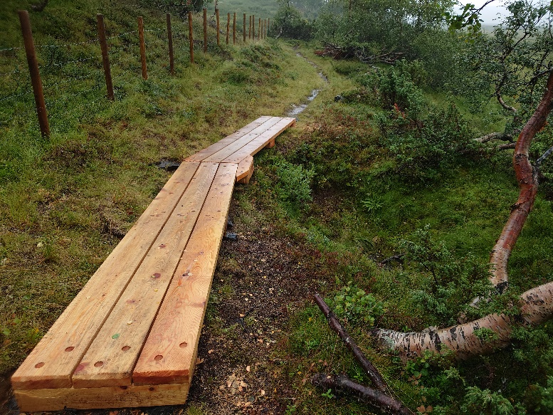
Slik ser situasjonen ut etter at klopp i malmfuru kom på plass i sommer.

Finntjønnområdet i Endalen LVO

Som påpekt i forannevnte rapport fra 2017, er det etter hvert registrert mange fangstrelaterte kulturminner i området rundt Finntjønnan. Både uregistrert fangstgrop og steinsettinger ble funnet under årets reinsjakt. De ble ikke registrert med GPS-plott, men de ligger i søndre del av værhamna over tregrensa, så objektene skal være enkle å finne igjen. Her er sikkert mer å finne for de med arkeologisk blikk og kunnskap, og SNO stiller gjerne opp som veiviser i lokalgeografien.
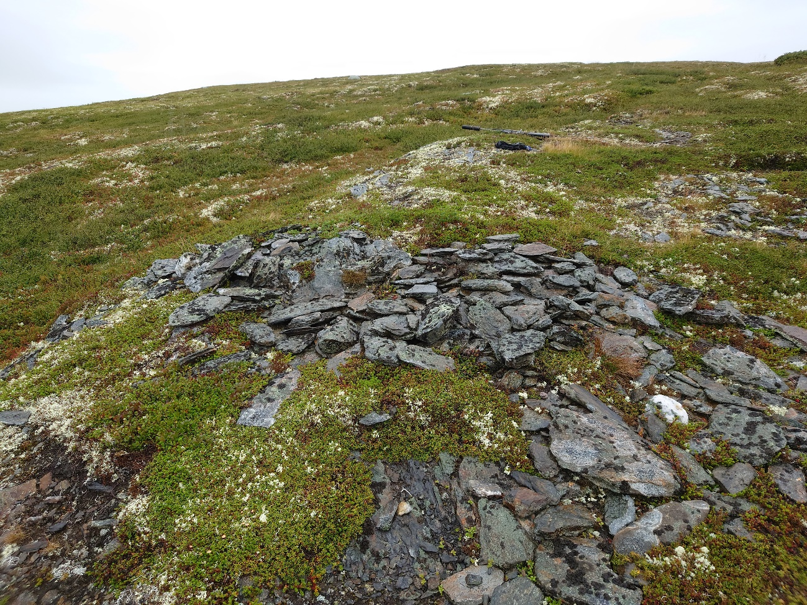
Mot nord og opp mot Halshøgda
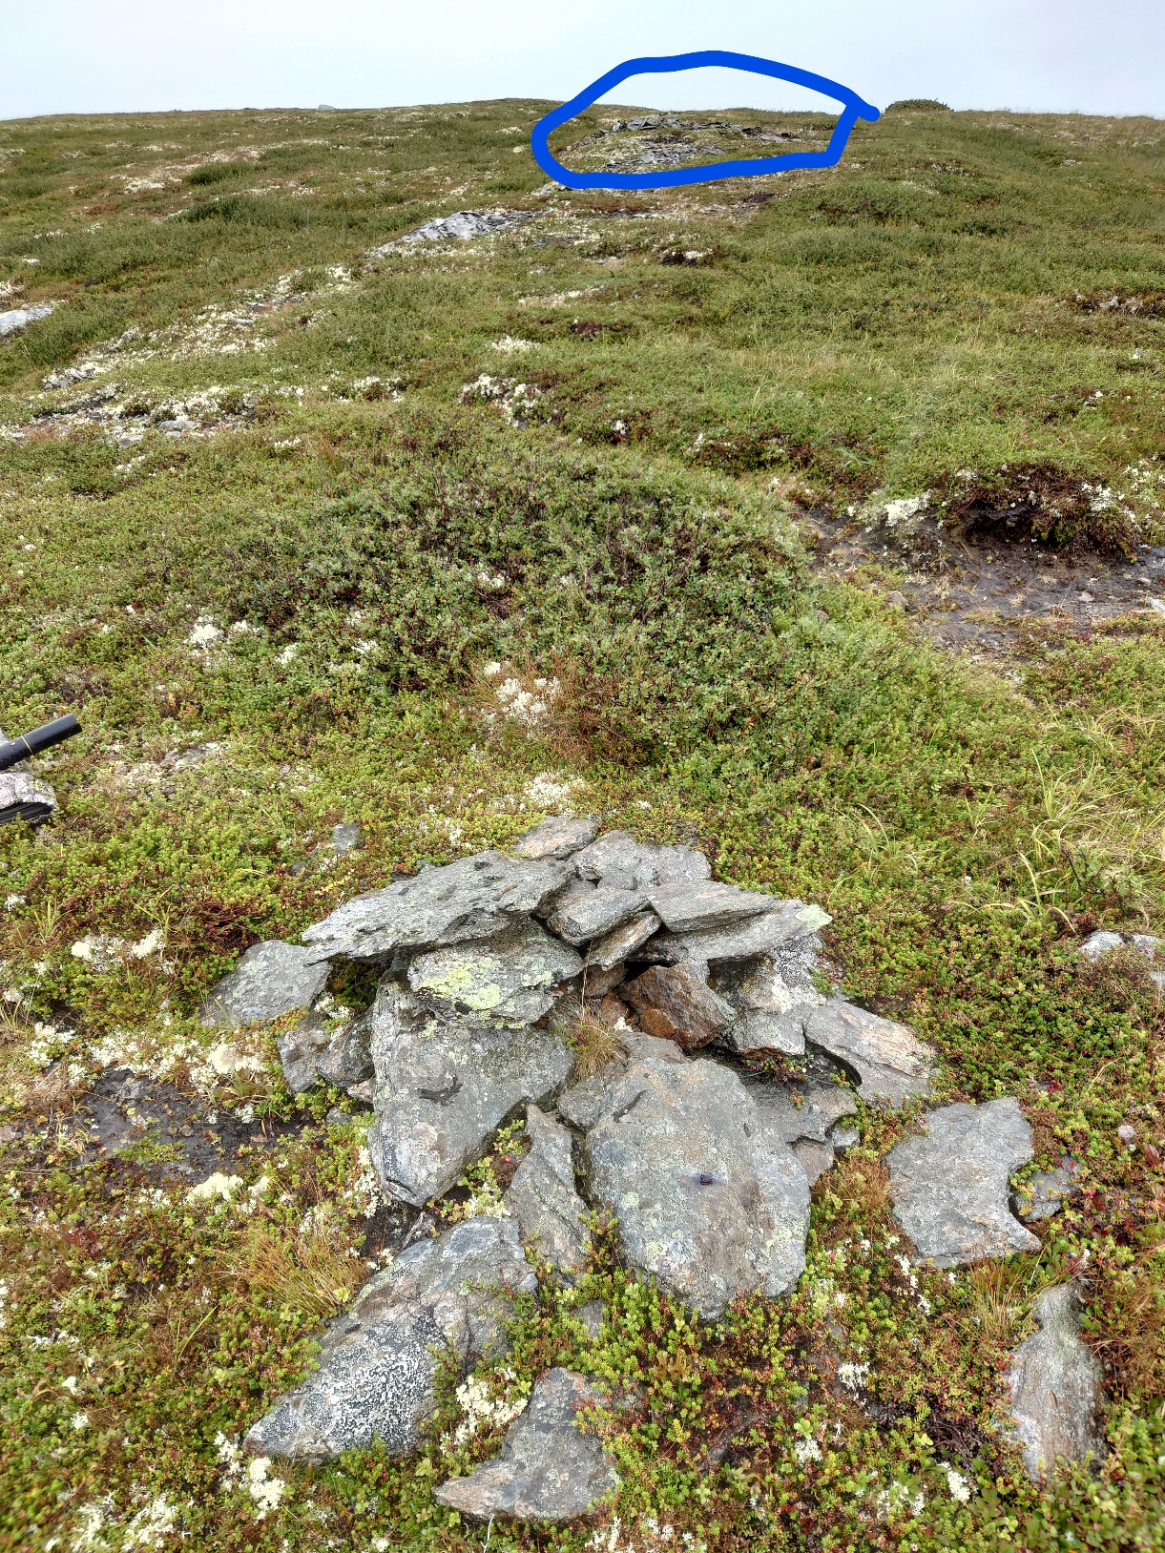
Forrige steinsetting i bakgrunnen. Er dette stolpehull?
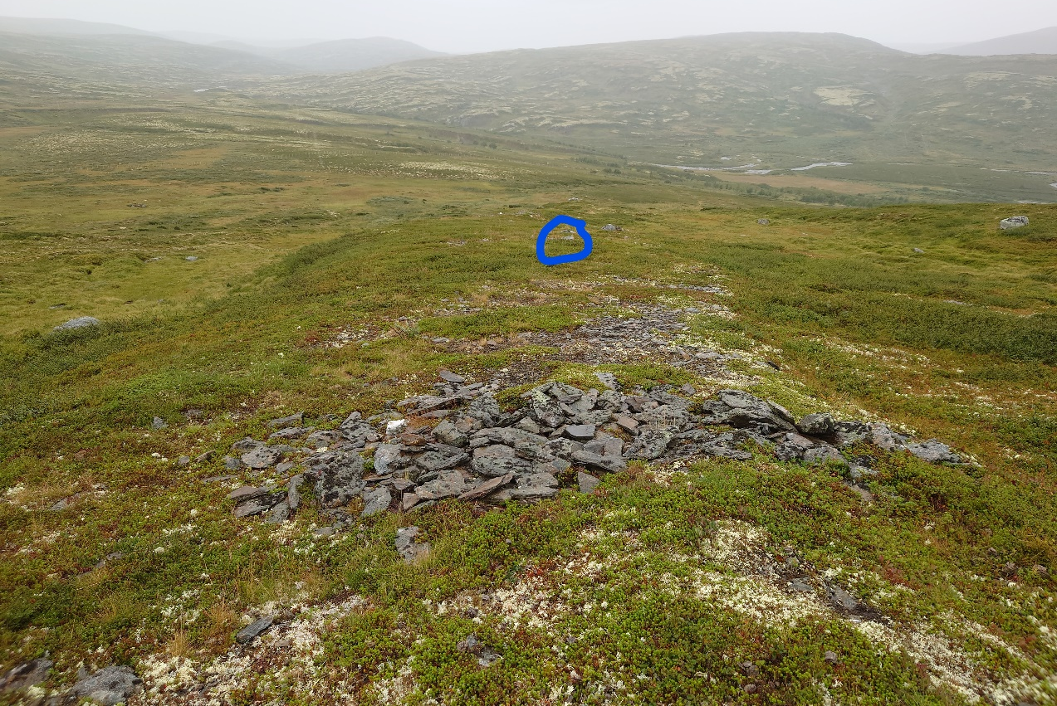
Samme steinsetting sett mot sør, og stolpehull? er markert.

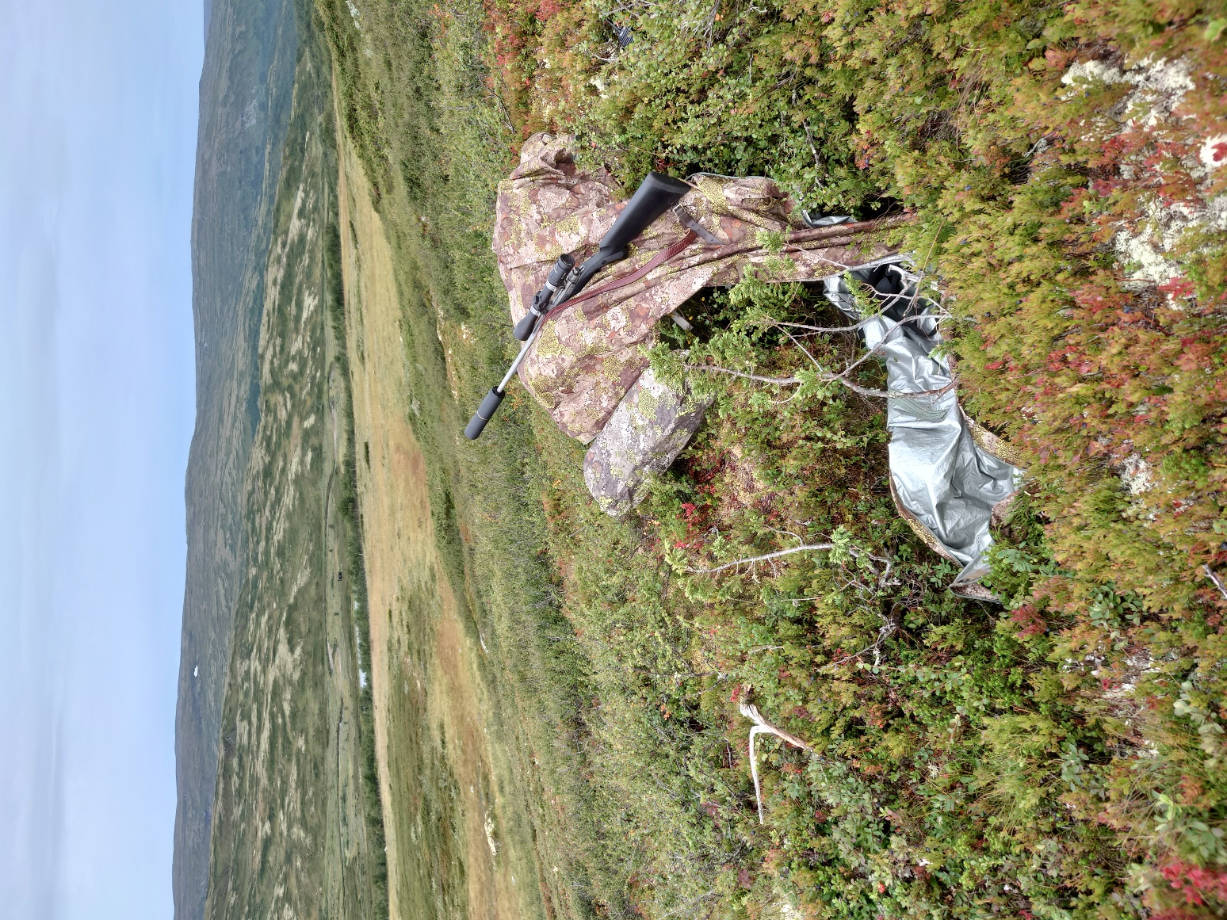
Finntjønna i bakgrunnen, sett mot vest.

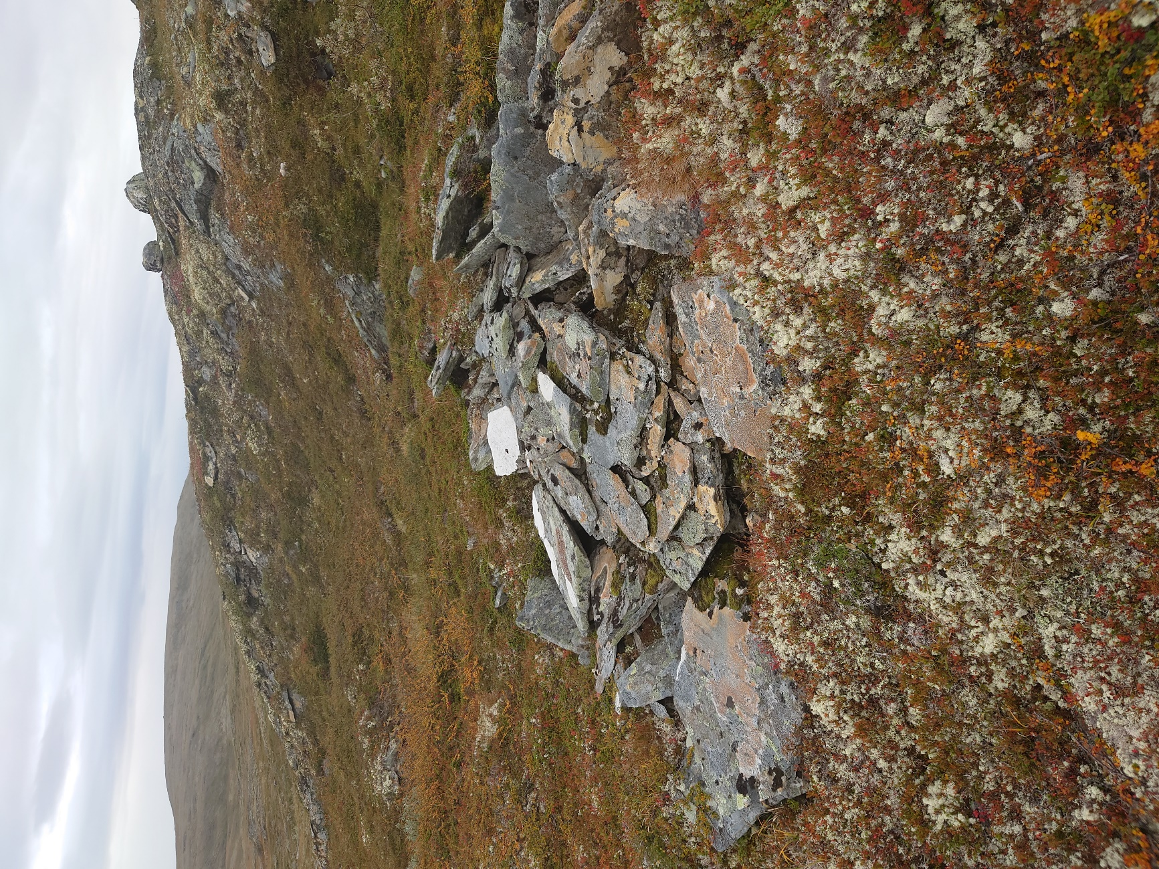
Steinsetting nord i Middagsknippen, ca 5 km vest for Finntjønna. Sett mot sør.

Ved Forollsjøen, Forollhogna NP

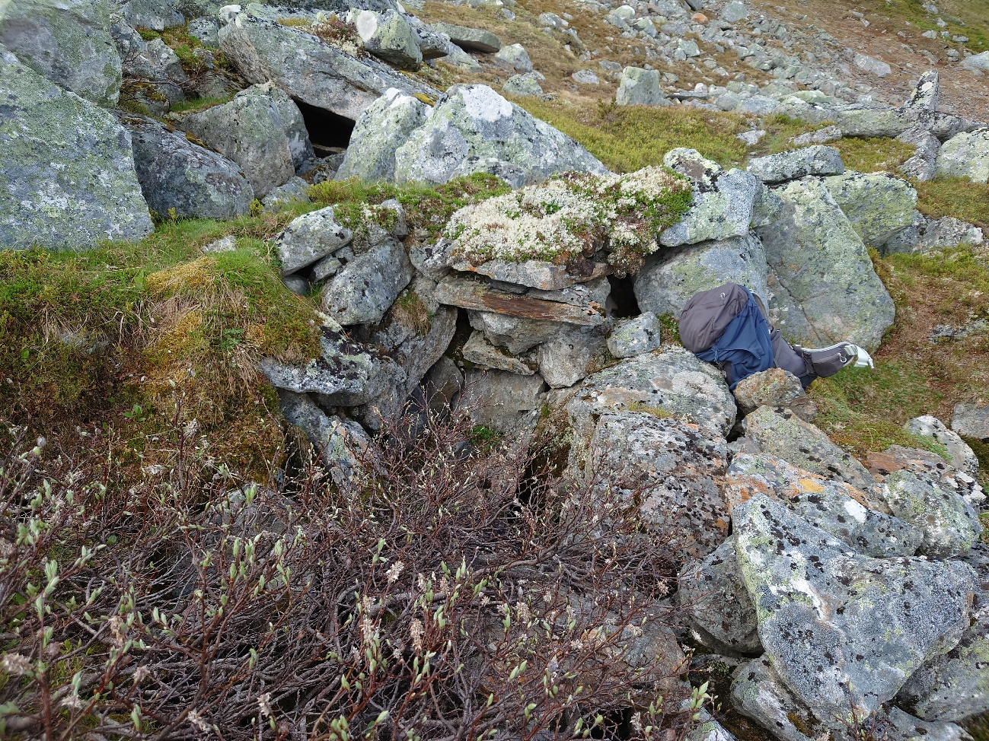
Steinmurt fangstgrop? -like ved Pilgrimsleia i foten av Forollhogna. Ikke oppført i Askeladden.

Farmannleia i Rennebu

Farmannleia fra Kvikne til Soknedal går gjennom Forollhogna NP helt i vest, i Rennebu kommune. Langs denne leia er det en rekke steinsettinger som vekker nysgjerrighet. SNO plotta varder i området ved Sjusteinan. Det kan se ut som om det er et fangstområde. Kan det være spor etter ledegjerder og samletrø? Kan det tenkes at ledegjerder og ferdselsåre er sammenfallende, slik det er ved Gråhøa (Kvikne kopperverk og Magnillsjøan); der fangstgroprekka går parallelt med ferdselsåra og hullveien?

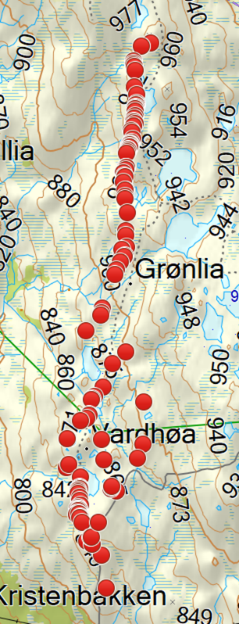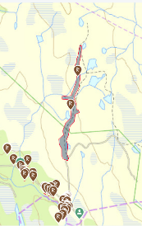
Sjusteinan
Sjusteinan
Smedsetra
Plotta varder ved Sjusteinan på Farmannleia. Fra Kulturminnesøk

Henddalen NR
Foto og kart fra Statskogs v/Geir Wagnild

Reservatet ble oppretta i 2008 i runden med barskogvern.
Fra Lovdata:
Formålet med naturreservatet er å bevare et tilnærmet urørt naturområde med sitt biologiske mangfold i form av naturtyper, økosystemer, arter og naturlige økologiske prosesser. Området er særpreget ved sin rike lavflora langs nedre del av Henda og totalt sett ved sin størrelse. Området inneholder også et særpreget kulturlandskap som er påvirket av husdyrbeiting og som også er gammel slåttemark.

Det ligger ingen registreringer fra dette området inne i Askeladden, så vedlagte plott av noen kullmiler og løer, kan være et utgangspunkt for mer systematisk leting av kulturminner som er automatisk fredet. Tenker her spesielt på om det finnes jernvinneanlegg også i denne dalen.

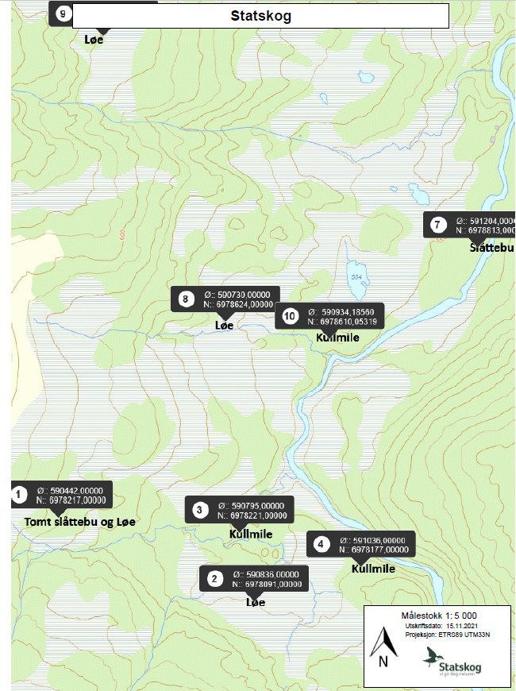
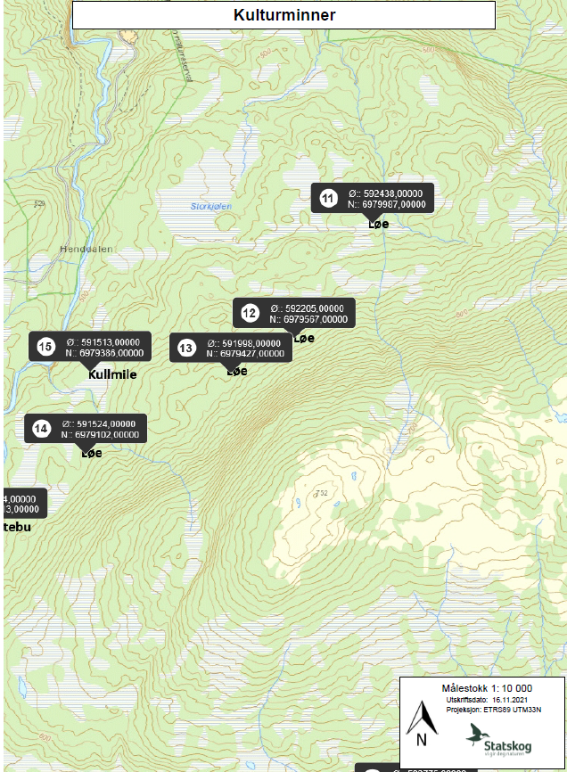

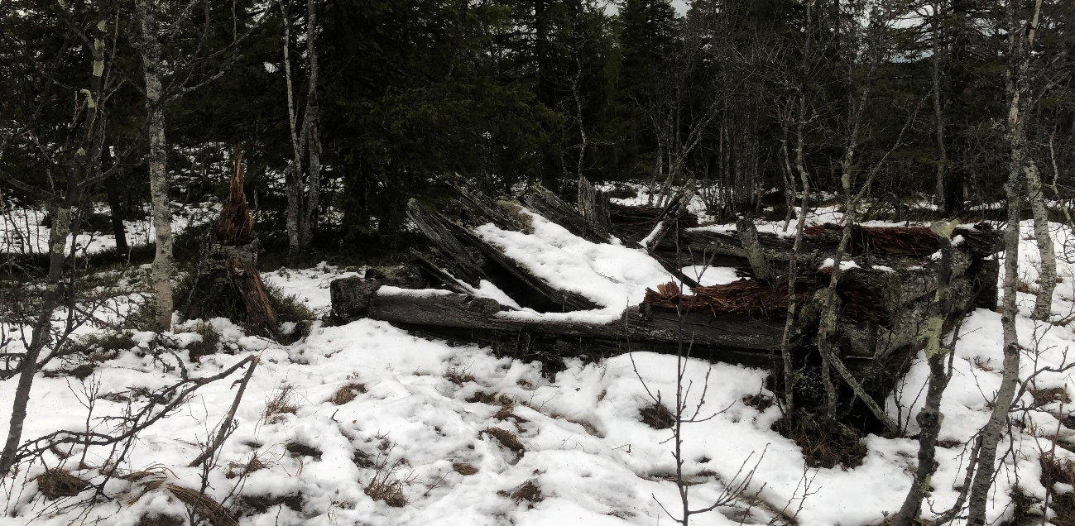
Løe 13

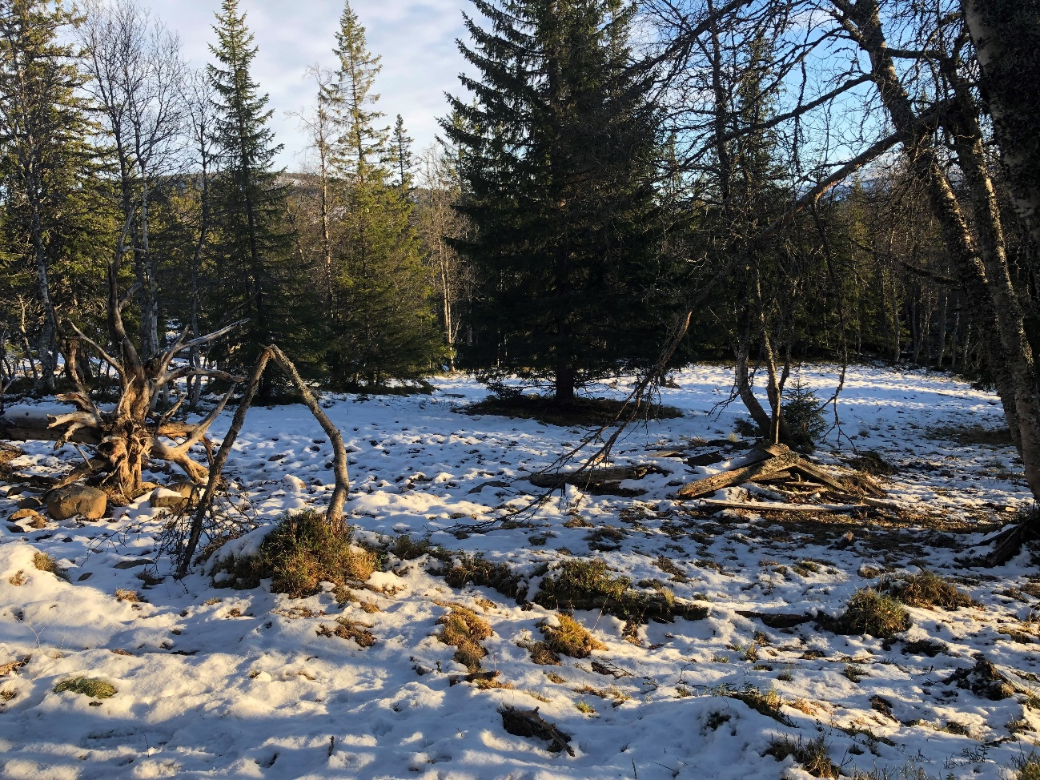
Saltsteinplass for kjøttfe oppå gammel boplass

Bestillingsoppgaver

Bergkunst

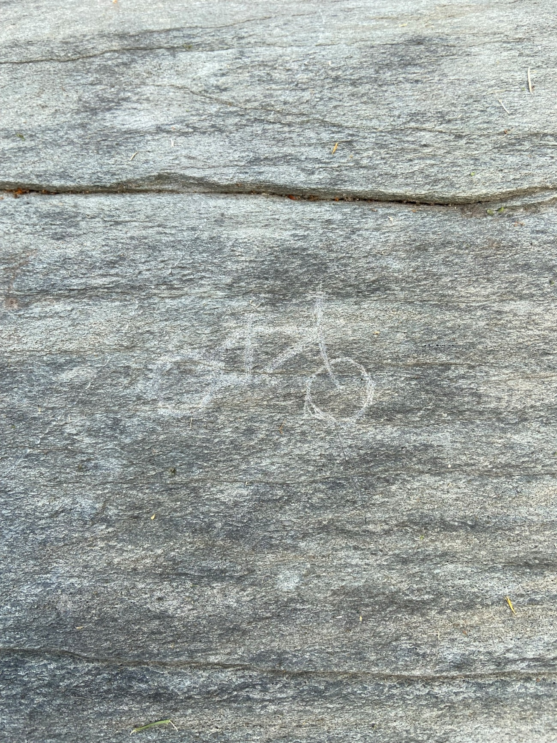
Sykkel risset inn på Bardal
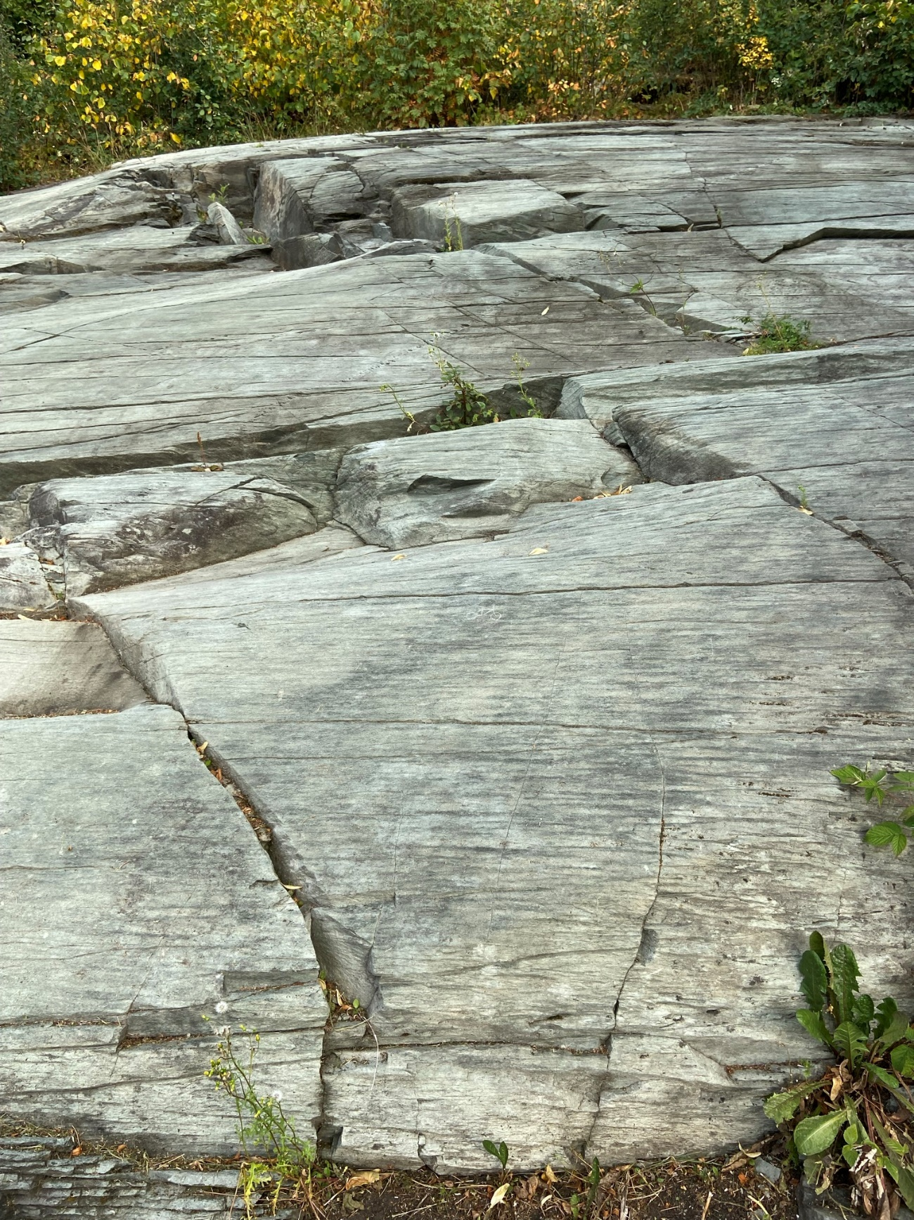
Sykkel på avstand.
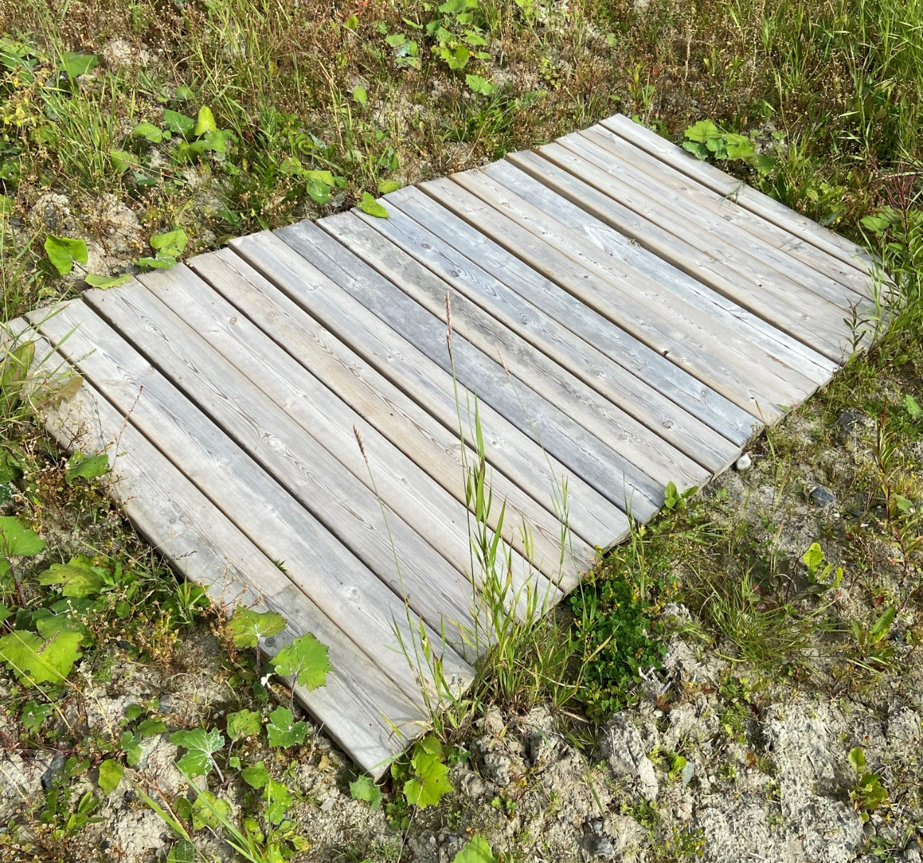
Tildekket bergkunst Tessem
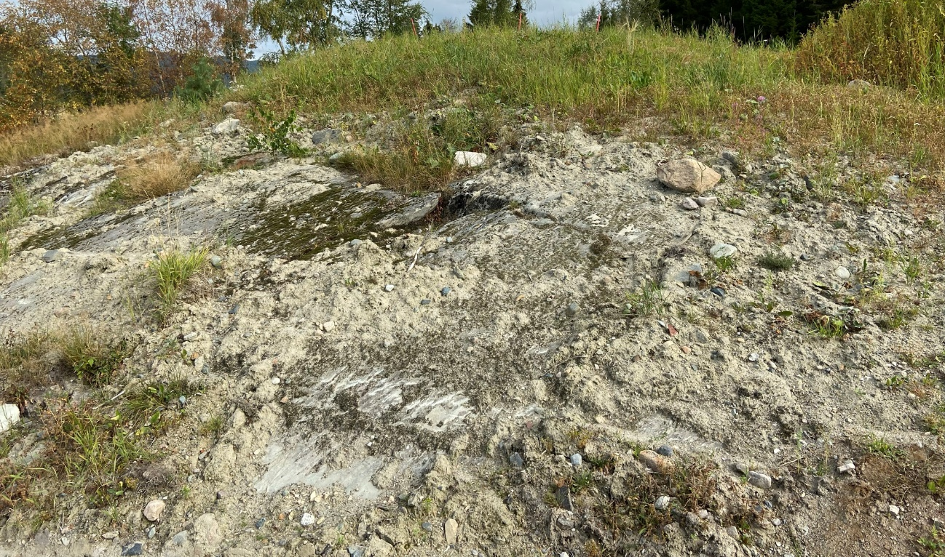
Tildekket bergkunst Tessem
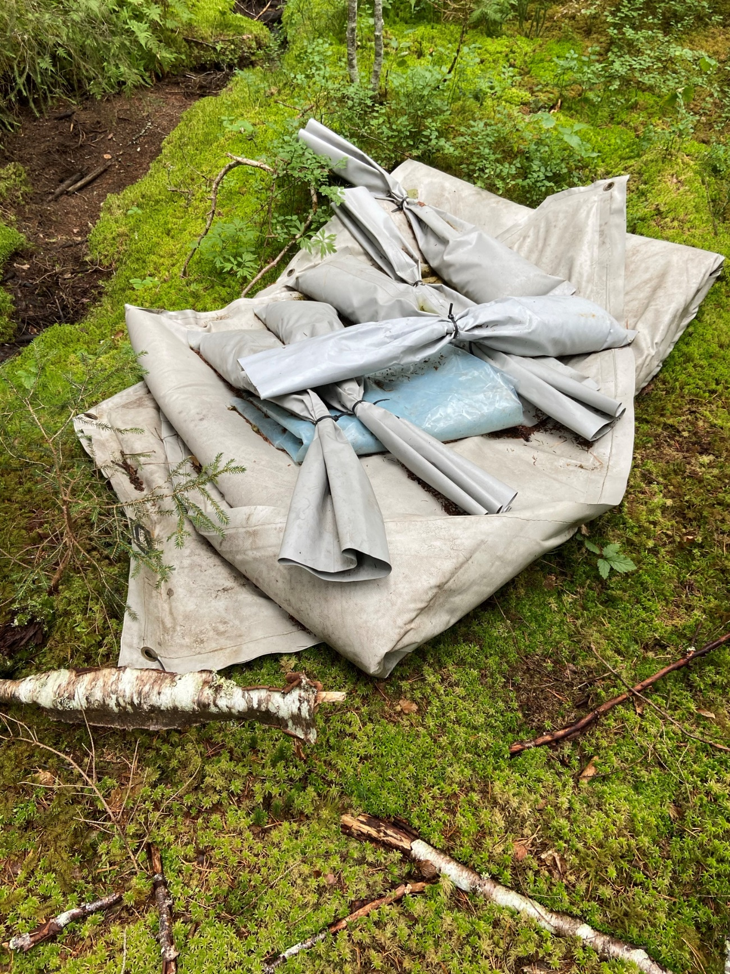
I skogen ved Bølareinen.

Fonnfunn
Egen rapport er vedlagt, men tar med understående tabell som viser søkeområder og funn.

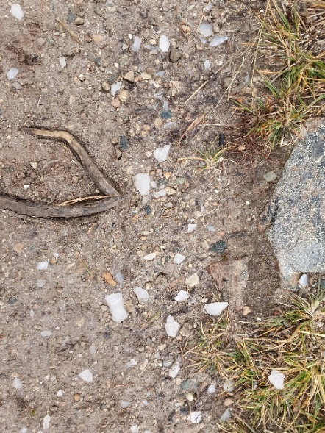
Tabell 1. Tabellen viser leteområder og funn høsten 2021
Dato | Fjellområde | Spesifikt | Funn kulturminner
17.08 | Snøhetta | Storbreområdet | Funn A/2021
21.08. | Snøhetta | Storbreen | 0
23.08 | Knutshø | Kringsollen | 0
26.08 | Snøhetta | Sletthøa og Tythøa | 0
27.08 | Snøhetta | Storbreen og Kinnin | 0
31.08 | Knutshø | Lertjønnkollen | Funn B/2021
02.09 | Knutshø | Vetlfinnshøa | 0
08.09. | Knutshø | Almannberget | 0
10.09. | Snøhetta | Storbreen | Funn C/2021
12.09 | Knutshø | Kringsollen | 0
15.09 | Snøhetta | Storbreen | 0
17.09 | Knutshø | Lertjønnkollen | 0
19.09 | Knutshø | Kringsollen | 0
20.09 | Snøhetta | Trongberga | Funn D/2021
22.09 | Trollheimen | Storhornet | 0
08.10 | Trollheimen | Stavsjølia | 0
Kvartsavslag i turiststien

Storbekkøya museumsseter
Storbekkøya museumsseter er et ønsket stoppested og info-punkt i tråd med Besøksstrategi for Forollhogna NP og landskapsvernområdet.
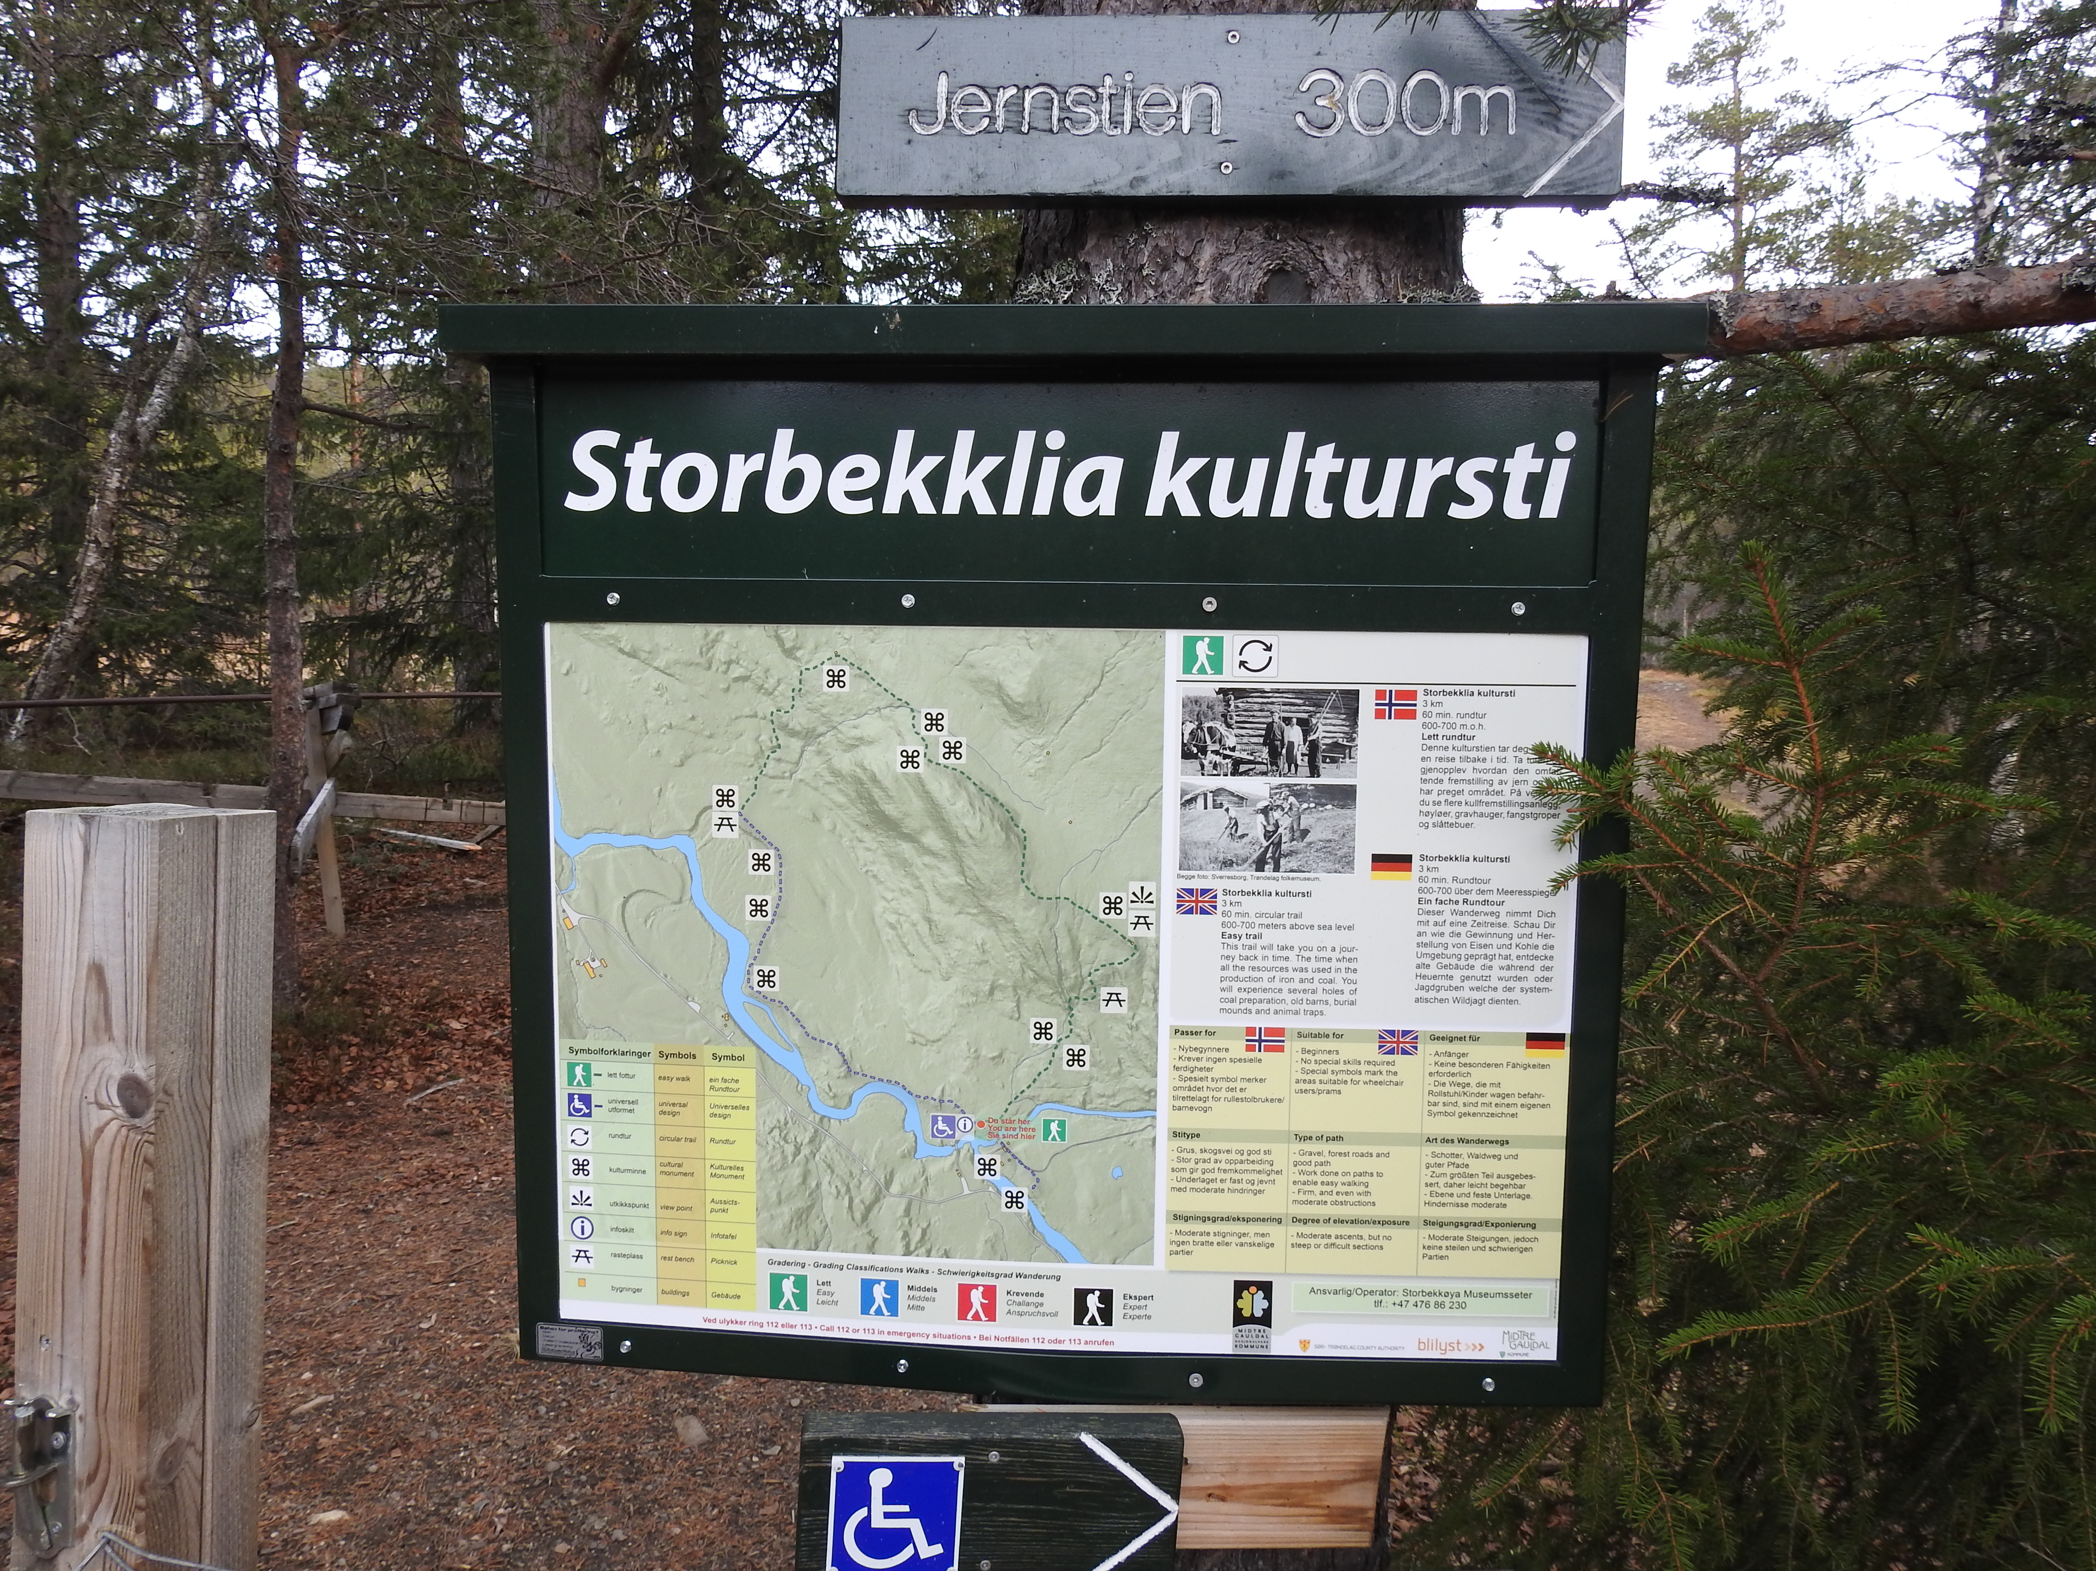

Kulturstien går ut fra museumssetra, mens "Jernstien" er inne på museumsområdet.

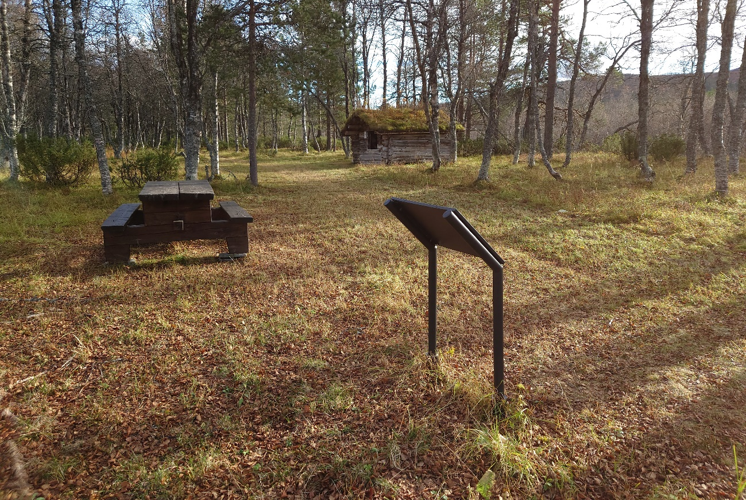Ved årestua der universelt utforma sti ender i nord. Ingen synlig slitasje på sti og område.

Samiske kulturminner
SNO fikk fra Sametinget tilsendt kart sammen med beskrivelse og gpx-fil over registrerte samiske kulturminner i Sylan, Skjækra og Hyllingsdalen. De fleste av disse objekta kommer ikke inn under automatisk vern, og ble følgelig nedprioritert jf. føringer. Ingen utførte kontroller på disse i år.

Som i fjor, vil vi spille inn ønske om å få vært med fagfolk på samiske kulturminner ut i terrenget. Dette for at vi kan få bedre kunnskap om hva vi skal se etter, og følgelig kunne gi tilbake mer kvalitative data. Et av disse områdene med mange forskjellige objekt vil jeg tro er godt egnet.

Sluttord
SNO har sitt sentrale oppdrag på tilsyn av vernede kulturminner i utmark, fortrinnsvis i områder vernet etter Naturmangfoldloven. Vi har ulik fagkunnskap og lokalkunnskap på kulturminnefeltet, så derfor er vi avhengig av godt samarbeid og kontakt med kulturminnemyndighetene for å løse vår oppdrag best mulig. SNO ser frem til fortsatt godt samarbeid i 2022, og fra vår side er det uttrykt ønske fra flere om å få være med ut på faglig påfyll innen arkeologi.
Statens naturoppsyn
Telefon: 03400/73 58 05 00 | Faks: 73 58 05 01
E-post: post@naturoppsyn.no | Nett: naturoppsyn.no
Post: Postboks 5672 Torgarden, 7485 Trondheim
Besøksadresse: Brattørkaia 15, 7010 Trondheim
​Miljødirektoratet r et statlig forvaltningsorgan underlagt Klima- og miljødepartementet. Statens naturoppsyn (SNO) er Miljødirektoratets feltpersonell.

SNO ivaretar nasjonale miljøverdier og forebygger miljøkriminalitet. Oppgavene spenner fra kontroll og overvåking, til skjøtsel i verneområder, tilrettelegging i viktige natur- og kulturminne-områder, informasjon og formidling.

SNO har også mange oppgaver knyttet til store rovdyr, både registrering av bestander, dokumentasjon av skader på husdyr og tamrein,
og uttak av dyr det er gitt fellingstillatelse på. Ledelsen i SNO sitter i Trondheim, og vi har
ca. 60 lokalkontor spredt over hele landet.

